这份说明书需要优化的几个点：
1、圆柱安装要加上那个圈的方向记得要反过来（提醒一下客户会有点锋利，包括那个螺丝的锁法，就是把螺丝往下一按，具体看附图，图片我随后附上）
2、方形的安装两边都要要加上两片垫片，说明书并没有说明清楚
3、中间的竖杆有分上下两个方向的，我们也会贴上down来区分，提醒客户安装的时候需留意

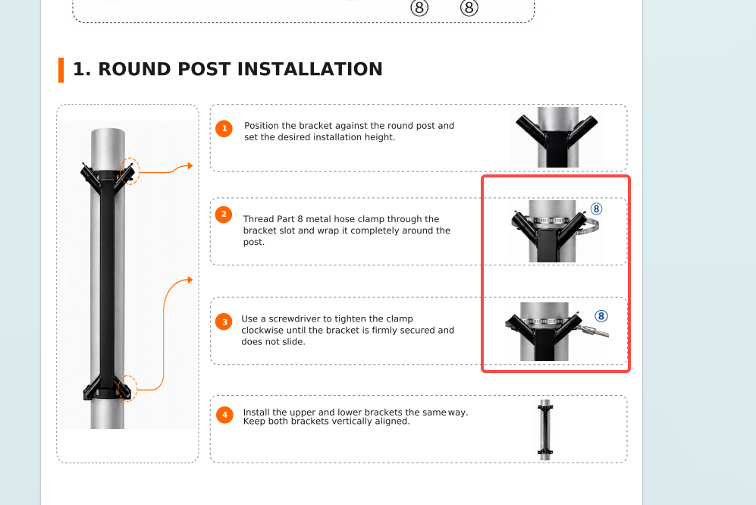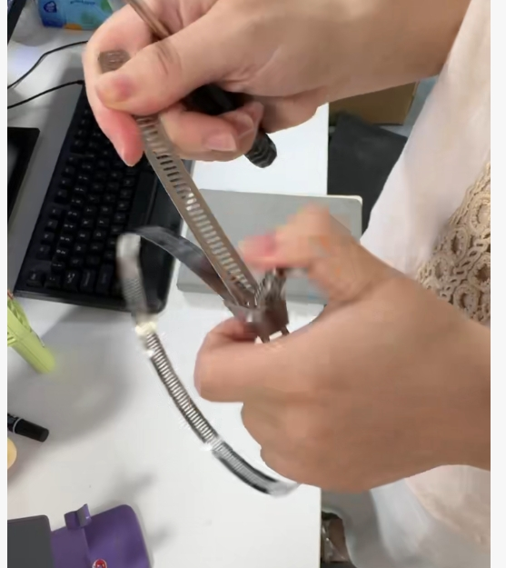记得提醒客户是反过来圈的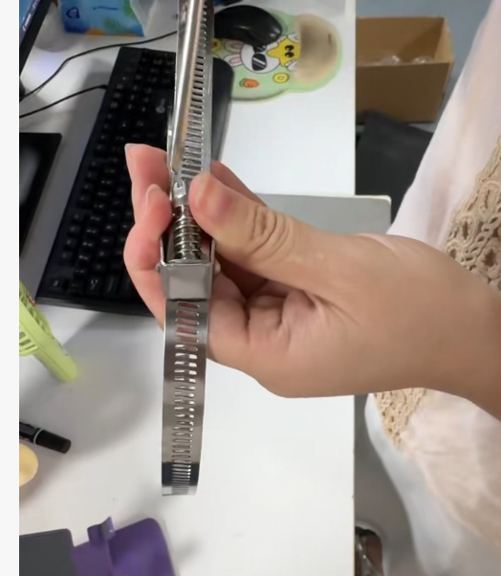
拉到你所需的长度，记得把螺丝往下按，并且用螺丝刀扭一下锁住

第二句的英文改成：
Thread Part 8 metal hose clamp through the bracket slot and wrap it around the round post.
（***Make sure the clamp buckle is facing outward）

第三句的英文后面增加这句话：
（***Press down the screw mechanism before tightening）

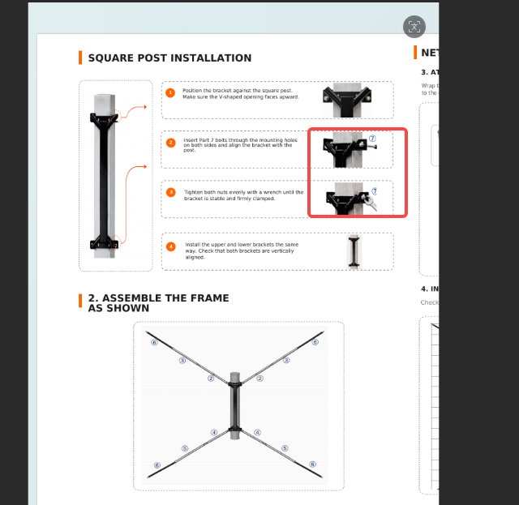
这里让说明书正过来吧，然后记得这里展示一下是需要安装两个垫片的

第三句话后面增加:
(***Install washers on both sides of the bracket before tightening the bolts)

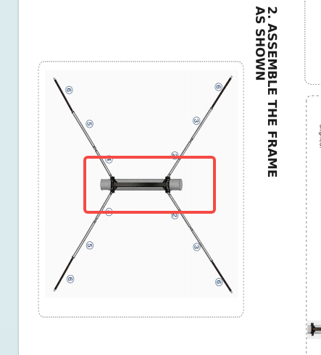
在这里增加个有上下区分的标志：（开发说是写“down”具体得实际样品到了确认
Check the direction of the center rod before installation. The side marked “DOWN” must face downward.

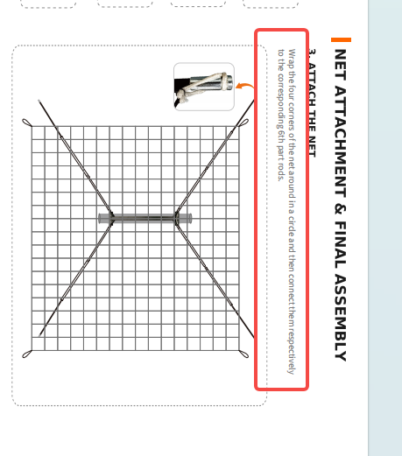
这里英文改成：
Wrap each corner of the net around the corresponding rod in a full circle, then secure it firmly.

